GEMEINSAME PRESSEMITTEILUNG
Strecken für das Brezel Race 2020 in Stuttgart und Region stehen fest
  - Direkt vor der Haustüre – die Termine für die beiden Radsporthighlights Deutsche Straßenradmeisterschaften und Brezel Race 2020 in Stuttgart und Region rücken näher. Für das Breitensport-Rennen Brezel Race sind jetzt die Strecken fix – neben der Landeshauptstadt Stuttgart sind auch die Landkreise Ludwigsburg und Böblingen dabei. Alle Radsportfans können sich kurz vor dem Start der Tour de France auf einen weiteren Top-Event im Rahmen der Deutschen Straßenradmeisterschaften freuen, an dem rund 180 Elite Radrennfahrer und über 3000 ambitionierte Rennradsportler erwartet werden.
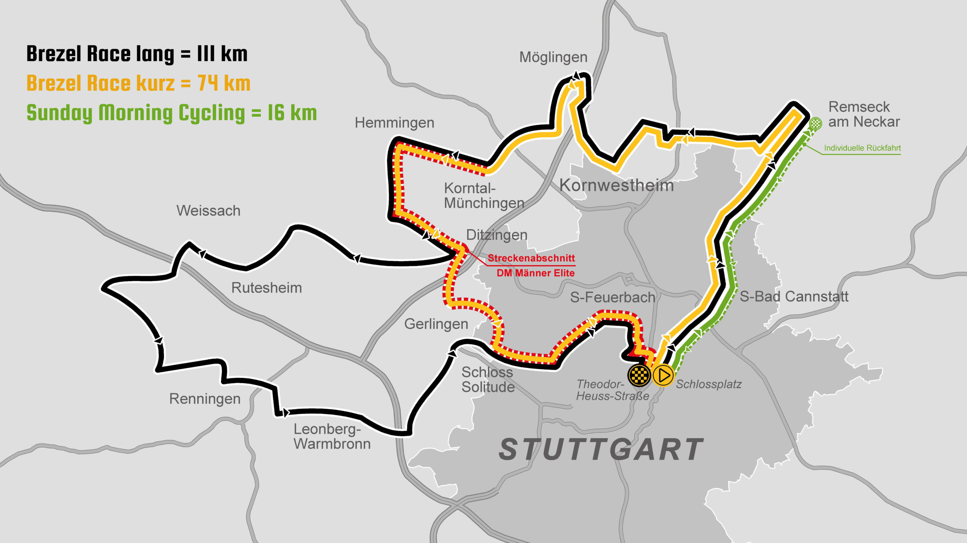
Stuttgart – 6. März 2020. Für das Brezel Race 2020 in Stuttgart und Region stehen jetzt alle drei Strecken – Sunday Morning Cycling, Brezel Race kurz und Brezel Race lang – fest. Bike Feeling gibt es nicht nur in den Hauptaustragungsorten Stuttgart, Korntal-Münchingen, Hemmingen-und Ditzingen, sondern entlang der Strecken in der Region Stuttgart. Die Landeshauptstadt und der Verband Region Stuttgart setzen mit den Deutschen Straßenradmeisterschaften (RAD-DM 2020) und dem neuen Jedermann-/Jedefrau-Rennen „Brezel Race Stuttgart & Region“ ein starkes Zeichen für den Spitzen- und den Breitensport. Bei diesen Radsport-Events können alle Rennrad-Fans den Spaß am Radfahren und die tolle Profi-Atmosphäre der Deutschen Straßenradmeisterschaften direkt an der Strecke genießen. Viele Streckenabschnitte des Brezel Race verlaufen auf der exakt gleichen Route wie die RAD-DM 2020 der Männer Elite.

„Beim Brezel Race können die Amateure wie die Profis auf gesperrten Straßen ihr Rennen fahren. Am Ende werden die Hobby-Radler mit einer rasanten Abfahrt nach Stuttgart und der Fahrt durch das Ziel der Elite auf der Theodor-Heuss-Straße belohnt. Dort empfängt ein begeistertes Publikum die Brezel Racer“, sagt Dr. Martin Schairer, der Bürgermeister für Sicherheit, Ordnung und Sport der Landeshauptstadt Stuttgart. Die Regionaldirektorin des Verbands Region Stuttgart Dr. Nicola Schelling führt aus: „Die Hobby-Rennradler können sehr abwechslungsreiche Landschaften in der Region Stuttgart erfahren. Diesmal führt die Runde von Stuttgart durch das Neckartal, Stroh- und Heckengäu sowie den Glemswald durch Flusstäler, hügelige Felder mit Weitblick und Schatten spendende Wälder. Es kamen nun Gebiete zum Zug, die wir bei der Jedermann Tour 2018 nicht berücksichtigen konnten. Das freut uns besonders.“. Für Matthias Klopfer, Vorsitzender der SportRegion Stuttgart, steht fest: „Die Strecken haben es in sich und sind landschaftlich sehr reizvoll. Die Teilnahme lohnt sich auf jeden Fall!“
Mit der großen Unterstützung aller Kommunen entlang der Strecken der Radrennen stehen nun alle Einzelstrecken des Brezel Race am Sonntag, 21. Juni 2020, fest. Die in der pulsierenden Region Stuttgart aufwendige Streckenplanung ist erfolgreich abgeschlossen. „Wir freuen uns, dass sogar einige Bürgermeister der Kommunen beim Brezel Race mitradeln werden“, so Streckenplaner und Veranstalter Albrecht Röder von FREUNDE Eventagentur. Röder unterstreicht: „Auch wenn die Strecken gesperrt sind, herrscht für die Renn-Teilnehmer das Rechtsfahrgebot. Aufmerksames Fahren hat oberste Priorität für die Sicherheit der Renn-Teilnehmer.“
Brezel Race-Strecken im Detail

Das Brezel Race kurz startet um 7:30 Uhr auf dem Stuttgarter Schloßplatz. Um 8:30 Uhr folgt der Start für das Brezel Race lang und gegen 8:45 Uhr gehen die Hobby-Radler des Sunday Morning Cycling auf ihre Strecke.
Nach Durchfahrt des Startbogens geht es in neutralisierter Fahrt die ersten 16 km bis nach Remseck am Neckar. Neutralisiert heißt, alle fahren ohne Zeitmessung in einer großen Gruppe, polizeibegleitet und auf für die Brezel Racer gesperrten Straßen. Das erste Highlight folgt schon nach wenigen Kurven, die Fahrt auf der gesperrten B14, der Konrad-Adenauer-Straße/Willy-Brandt-Straße durch den Schwanenplatztunnel in Richtung Bad Cannstatt. Weiter geht’s entlang des Neckars und des Max-Eyth-Sees über Stuttgart-Hofen, um einige Kilometer später auf der anderen Neckarseite nach Remseck im Landkreis Ludwigsburg zu gelangen.
Dann erfolgt ein kurzer Stopp am Haus des Bürgers in Remseck. Dort nehmen die Rennen Brezel Race kurz und lang bei der Fahrt über die Zeitmessmatte ihren „scharfen“ Start. An dieser Stelle beenden auch die Begleitpersonen, die nach dem Motto „kiss & ride“ dabei waren, ihre Fahrt und genießen in Remseck einen Kaffee mit Butterbrezel.
Für die Rennradler geht es auf breiten Straßen bis nach Kornwestheim, vorbei an S-Stammheim nach Möglingen. Dort sind im alten Ortskern erstmals die technischen Fähigkeiten der Radler gefordert. Hinter Möglingen geht’s weiter auf klassischen Radrouten und den Radwegen des Langen Feldes.
Bei km 37 entern die Brezel Racer die Strecken der Deutschen Radmeisterschaften der Profis, die ca. zwei Stunden nach den ersten Hobbyradlern auf der exakt gleichen Strecke durch Korntal-Münchingen, Hemmingen, Hirschlanden und Ditzingen um Meisterehren fahren. In Ditzingen sind die Hobby-Radler von 8:50 bis 11:00 Uhr, die Elite folgt von 11:15 bis 13:30 Uhr. Am Bahnhof Ditzingen ist die einzige Verpflegungszone des Jedermann-/Jedefrau-Rennens eingerichtet.

Direkt hinter der Verpflegungszone passieren die Brezel Racer die Streckentrennung. Die kurze Strecke biegt links ab weiter durch Ditzingen, nach Gerlingen, S-Giebel, S-Wolfsbusch zu einem weiteren Stuttgarter Klassiker, der Bergheimer Steige. Exakt 500 m Höhe misst die „Passhöhe“ am Schloss Solitude, bevor es auf der kurzen Strecke nach 58 km wieder hinunter in den Talkessel geht. Beim Schloss Solitude treffen sich wieder beide Streckenführungen Brezel Race kurz und Brezel Race lang für den weiteren Verlauf und die jeweils restlichen 16 km bis zum Ziel in Stuttgart.
Die lange Brezel Race Strecke biegt nach der Verpflegungszone in Ditzingen in den Landkreis Böblingen ab. Vorbei an Leonberg-Höfingen – mit kurzen knackigen Anstiegen über Rutesheim und Weissach-Flacht. Danach folgt ein 10 %iger Anstieg beim Abstecher in den Enzkreis, die Strecke führt durch Malmsheim und durch Renningen.
Im letzten Drittel der langen Strecke fahren die Radler durch Leonberg-Warmbronn, es geht hinunter ans Glemseck und wieder hinauf im Krummbachtal bis zur Schillerhöhe in Gerlingen. Durch Schloss Solitude erreichen dann die Brezel Racer lang nach 95 Kilometern die oben erwähnte Streckenzusammenführung auf dem Weg zum Ziel.
Eine rasante Abfahrt nach S-Botnang und S-Feuerbach belohnt zunächst für alle bisherigen Mühen. Doch dann heißt es, alle Kraft sammeln und die letzten Körner mobilisieren: über eine Länge von 950 m mit über 10 % Steigung geht’s in der Grünewaldstraße nochmals auf die Stuttgarter Höhenrandlage hinauf zum Killesberg. Die letzten 1000 m führen in der Stuttgarter Innenstadt über die gesperrte Kriegsbergstraße, Kronenstraße und Friedrichstraße. Die Theo im Blick, erreichen die Brezel Racer hoffentlich alle freudestrahlend den Zielstrich der RAD-DM 2020.
Nach dem Ziel warten Erfrischungen und jede Menge Gelegenheiten zum Fachsimpeln auf der EXPO im hansgrohe- Fandorf, in der Shimano E-Bike Challenge und weitere Attraktionen rund um den Zielbereich Theodor-Heuss-Straße.
Der Brezelkörble-Radtreff in der Region
Wer sich schon mal einen Vorgeschmack auf die Strecken des Brezel Race bekommen möchte: Am Sonntag, 29. März 2020 startet der erste Brezelkörble-Radtreff, der jeweils am letzten Sonntag des Monats April und Mai wiederholt wird. Die beste Gelegenheit, mit anderen Rennradlern die Strecke zu testen. Im März fährt der Brezelkörble-Radtreff auf dem Abschnitt Remseck bis Schloss Solitude auf der kurzen Brezel-Race-Strecke. Die Test-Ausfahrt beträgt 60 km, Abfahrt ist an allen Terminen um 10:30 Uhr am Kleinen Schloßplatz an der Theodor-Heuss-Straße. Einfach dabei sein und sich wie ein Profi fühlen! Mehr Infos gibt es unter: www.brezelrace.de
Helfer gesucht – für die Deutschen Straßenradmeisterschaften und Brezel Race 2020 in Stuttgart und Region!
Jetzt Teil der Deutschen Straßenradmeisterschaften und des Brezel Race 2020 in Stuttgart und Region werden – und sich als Streckenposten registrieren! Wir freuen uns insbesondere über Gruppenanmeldungen, die einen bestimmten Abschnitt betreuen. Gesucht werden Streckenposten mit einem Mindestalter von 18 Jahren. Zu den Aufgaben zählen die Freihaltung der Rennstrecke von Verkehrsteilnehmern, Passanten und Zuschauern sowie das Überwachen der Sperrmaßnahmen. Und: Die Teilnehmer freuen sich über jede Art der Anfeuerung. Außerdem gibt es eine Aufwandsentschädigung (10 € je Person und je Stunde), die nach dem Einsatz ausgezahlt wird. Von der einzigartigen Stimmung an der Strecke anstecken lassen – und bei den Radsporthighlights in Stuttgart und Region dabei sein!

Bei Interesse bitte die Angaben Gruppenname, Anzahl der Helfer der Gruppe, Ansprechpartner mit Vornamen, Namen, kompletter Adresse, E-Mail-Adresse, Handynummer an info@brezelrace.de schicken. Wir werden uns zeitnah melden.
Hintergrund/Vorschau
Die Deutschen Straßenradmeisterschaften finden vom 19. bis 21. Juni 2020 statt. In diesem Rahmen feiert das „Brezel Race Stuttgart & Region“ am Sonntag, 21. Juni 2020, seine Premiere. Veranstalter der Deutschen Straßenradmeisterschaften ist der BDR und Ausrichter die FREUNDE Eventagentur. Der Gesamtevent ist ein von Landeshauptstadt Stuttgart und Verband Region Stuttgart gefördertes Gemeinschaftsvorhaben. Die Streckenplanung und Organisation für beide Rennen verantwortet der regionale Veranstalter FREUNDE Eventagentur aus Sindelfingen-Maichingen. Die Gesamtkommunikation zum neuen Jedermann-/Jedefrau-Rennen sowie zu den Deutschen Straßenradmeisterschaften 2020 begleitet das Stuttgarter Agenturtandem SANSHINE Communications und WortFreunde Kommunikation. Das „Brezel Race Stuttgart & Region“ soll in den nächsten Jahren fortgesetzt werden und sich in der Region langfristig etablieren. Auch das Finale der Schlussetappe der Deutschland Tour 2021 wird von der Landeshauptstadt und dem Verband Region Stuttgart gemeinsam gefördert. Teil des Finales ist die Jedermann Tour mit Start und Ziel in Stuttgart und zwei Strecken durch die Region.
Pressekontakt/Gesamtkommunikation
WortFreunde Kommunikation GmbH
Dr. Linda Mayer, Hermannstr. 5, 70178 Stuttgart
Tel.: 0711 50 53 06-38, E-Mail: mayer@wortfreun.de
Internet: https://www.wortfreun.de

Veranstalter
FREUNDE Eventagentur GmbH
Albrecht Röder, Friedensstraße 11, 71069 Sindelfingen
Tel.: 07031 632 03-80, E-Mail: info@freunde-eventagentur.de
Internet: https://www.freunde-eventagentur.de

Beigefügte Streckengrafik kann zur Berichterstattung kostenfrei verwendet werden mit dem Nachweis: @ Freunde Eventagentur
Die gpx-Tracks für die Strecken Brezel Race kurz und Brezel Race lang stehen unter www.brezelrace.de bereit.

Bitte senden Sie uns einen Beleg der Veröffentlichung oder Linknachweis zu.

